今日动态

2023.9.25

1. 早晨入园

今天早晨由于地面潮湿，户外活动暂时取消，小朋友们直接来到了教室里，放好自己的水杯物品后，便去洗手喝牛奶。今天应到30人，实到25人，请假的小朋友是小咪、娄俊皓、金子皓、佘欣怡和安安。

|  |  |  |
| --- | --- | --- |
| IMG_3183 | IMG_3184 | IMG_3185 |

1. 区域游戏

喝完牛奶后，小朋友自主开展区域游戏。

|  |  |  |
| --- | --- | --- |
| IMG_3202 | IMG_3206 | IMG_3207 |
| IMG_3209 | IMG_3213 | IMG_3205 |

1. 集体活动

今天的集体活动是语言《月亮》。月亮是一种自然现象，每晚都会高挂在天空，但它仅仅是看的见摸不着的东西。因此会让人产生无限的遐想。散文诗《月亮》富有浓浓的儿童气息，它以幼儿的眼睛来描绘月夜，以幼儿的心灵去体味月亮的欢乐，充满了美丽的想象。这首诗歌语言简洁、明了，贴近[幼儿](http://www.jy135.com/)[生活](http://www.jy135.com/teachers/suibi/)。重复性的句式让幼儿更加便于记忆和创编。本次活动通过让幼儿理解简短的文学作品内容，初步[感受](http://www.jy135.com/html/jihuazongjie/dabanjihua/)其语言美，从而培养幼儿的想象力和口语表达[能力](http://www.jy135.com/html/tongyantongyu/xuelingqian/)。

大部分幼儿进入中班以后，语言表达能力增强，有着较强烈的表达愿望，喜欢优美的诗歌，能初步感受诗歌中的意境美和语言美。但仍有少部分幼儿不够自信，不敢说，属于“听众型”。与此同时，我班幼儿对于在诗歌理解的基础上进行仿编的能力较弱。

附：

诗歌：月亮

每一棵树梢，挂一个月亮。小鸟说：“月亮和我好”。

每一湾池塘，漂一个月亮。青蛙说：“月亮和我好”。

每一个脸盆, 盛一个月亮。宝宝说：“月亮和我好”。

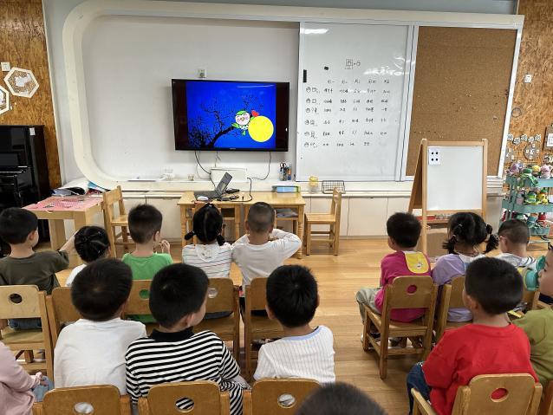

1. 延时班

延时班，我们开展了按要求涂色的活动，小朋友们需要按照箭头对应的颜色去涂色。

|  |  |  |
| --- | --- | --- |
| IMG_3269 | IMG_3274 | IMG_3270 |
| IMG_3271 | IMG_3273 | IMG_3275 |

1. 温馨提示

1.文档中的告家长书（学前教育）请大家仔细阅读，并签好回执单（图一），所有人明天早上带来哦！  
 2.图二中的《告家长书》请大家仔细阅读，如需要检测骨密度的，请填写信息并在扫码付款后，截图发群里。（自愿检测）  
 3.图三中的《签约服务》请大家仔细阅读，如需要检测骨密度的，请填写信息（填写方式如图四：标红的地方需要填写，其他不用。）  
 最后，第2，3条中，需要检测骨密度的才需要填写信息，并将所有单子明天带来。如果不测骨密度，则不用将单子带来。感谢大家的配合！